小功率光伏发电储能系统实验研究

第一章 绪 论

1.1 课题的背景和意义

1.1.1 课题的背景

能源是社会赖以生存、发展的必要基础。目前，人类能源体系建立在煤炭、石油、天然气等一系列常规化石燃料的基础上，常规化石燃料的过分开采使用导致了环境污染加速，能源日益枯竭。据美国石油协会初步统计，目前尚未被开采的原油储存量已经不足两万亿桶，可供人类开采的时间不超过100年，在未来200年里，煤炭等矿石资源也将要消耗枯竭，面对即将到来的能源危机，全世界认识到一方面必须节约能源，另一方面要开发新的绿色能源。

太阳能是一种绿色可再生的新能源，有着取之不竭、用之不尽和不会破坏人类的生活环境等特点，开始逐渐受到人们的青睐。每40分钟照射到地球上的太阳能，就足够供给全人类消费一年。目前利用太阳的手段主要有两种，第一种是利用太阳能直接发热，主要是利用太阳能集热技术将照射到地球表面的阳光能量聚齐起来，再将这些能量转化成热量，目前市面上常见的有太阳能热水器。第二种是利用光伏电池的光电转换效应，讲这部分能量转化成电能输出。

太阳能光伏发电未来几十年内会占据世界能源消费的重要席位，不仅要代替部分化石燃料能源，而且将成为世界能源供应的主题。美国提出的太阳能先导计划，意在降低太阳能光伏发电的成本，使其具有一定的商业化竞争力，日本提出了在2020年之前达到28GW的光伏发电总量，在发展低碳经济的背景下，近几年，我国政府对光伏发电认可度也在逐步提高。我国提出了绿色可再生能源发展的中长期计划，国家能源局公布的数据显示，2014年我国光伏发电累计并网装机容量2805万千瓦，其中，光伏电站2338万千瓦，分布式467万千瓦。到2030年光伏装机容量将要达到1亿千瓦，相当于少建设30多个大型煤电厂。

将太阳能作为热能利用的范围比较狭窄，但是太阳能转换成电能，就可以应用到生活的方方面面当中，太阳能光伏发电具有下列特点：

无枯竭危险，太阳能相对于人类来说是取之不尽用之不竭的；不受地域限制，只要有阳光照射的地方，就可以就近发电，哪里需要用电，就在哪里安装太阳能发电装置来获取所需的能量。不需要占用太多的土地。房屋顶，墙壁都可以成为发电场所。能源无污染，碳排放量接近为零，相对于其他发电方式的基准来比较，太阳能发电碳排放量几乎为零。

我国太阳能资源十分丰富，适宜太阳能发电的国土面积和建筑物受光面积也很大，其中，青藏高原、黄土高原、冀北高原、内蒙古高原等太阳能资源丰富地区占到陆地国土面积的三分之二，具有大规模开发利用太阳能的资源潜力。显而易见，新能源的开发与利用，尤其是太阳能光伏发电具有无可比拟的先天优势，从长远角度来看，世界能源利用的发展方向也务必会向新能源倾斜，大力发展光伏发电，利用太阳能对于解决日益严峻的环境污染问题和经济的可持续发展不失为一个办法。

1.1.2 课题的意义

近些年，光伏发电已经成为一个朝阳产业，是解决二十一世纪能源危机、保护生态环境、促进社会发展的战略性产业，势必会带来世界经济的高速增长，与光伏产业的蓬勃发展相比较，光伏发电技术的发展就显得有些迟缓。目前，国内外生产的光伏电池效率在不断地提升，价格相对较为低廉的新型材料也在不断的被研究出来，光伏发电组件的生产成本降低到了0.7美元/瓦左右，随着时间的推移，还在不断地逐步下降，但是相比于其他传统的发电方式，成本依旧是居高不下，这给光伏发电在市场竞争中带来了极大的不利，严重阻碍了光伏发电产品的推广，因此，价格低廉的光伏发电系统制备材料以及高效率的光伏电池转换效率是光伏发电系统的重点研究方向。

光伏电池的输出具有高端非线性的特性，容易受到光照强度、环境温度等等因素的影响，很难建立精确的数据模型。这导致了传统的方法不能满足光伏控制系统中动态的充放电要求，从而导致充电效率低下。这就致使光伏发电系统充放电控制电路成为了提升高夫发电效率的一个研究热点。一个良好的光伏发电控制器可以提高光伏系统的效率，可以延长储能设备的使用寿命，对于蓄电池而言，如果仅仅按照蓄电池的充电曲线进行设计，对于光伏系统中的最大功率跟踪控制就难以实现，无法达到光伏系统的最佳发电效率，另一方面如果单纯的的追求最大功率输出，可能会影响蓄电池的寿命。如何解决最大功率跟踪控制与蓄电池充放电之间的合理性成为了小功率光伏发电系统设计中的一个关键点。目前独立光伏发电系统虽然应该开始普及，但是在实际应用中还存在着众多问题，阻碍着光伏发电系统的推广和应用，探索和研究光伏发电技术迫在眉睫，推广和普及光伏发电的生活应用还有很胀一段路要走。

## 1.2 国内外控制器发展现状

近几年来，国家对于环境保护越来越重视，大力优化能源结构，倡导人们低碳生活，重视能源的可持续发展，光伏发电的开发和利用也就受到了极大的重视，开始在相关产业中广泛应用。由于市场和社会发展的巨大需求，目前已经有很多公司开始生产光伏发电控制器，目前国外生产控制器的厂家有很多，其中主要的生产厂家有：德国伏科、美国晨星、德国施德凯等等，这些公司都是多年从事光伏发电控制器的开发与研究工作的，主要研究以下几个方面：蓄电池的充放电方式、充电效率的优化问题、系统的可靠性以及稳定性等等。控制器的种类也繁多，适应的发范围较为广泛，但是由于光伏发电系统的工作环境较为复杂，所以保证系统高效、稳定的工作都是目前研究的重点，国外的这些厂家生产的控制器大多使用集成芯片设计，相对成本比较高。国内市场上常见的控制器类型较多，串并联型充放电型、脉宽调制型、智能控制型、最大功率跟踪型等类型的控制器等等。前些年，市场上的控制器结构较为简单，电路保护功能并不完善，对于充电效率不搞，太阳能电池、蓄电池反接保护功能不够完善，对于蓄电池的管理不完善，可能会影响到蓄电池的使用寿命，还很容易带来安全隐患。

控制器是光伏发电系统管理和控制的最为重要的设备，也是光伏发电系统的核心器件，不同类型的光伏发电系统，控制器的主要功能不尽相同，主要作用是为高压防雷击保护、蓄电池放过时的低压告警和低压自动切断负载功能、对于负载过载以及短路现象的保护功能、为蓄电池提供最佳的充电电流管理功能、根据蓄电池的特性合理充电以及温度补偿、对于不同类型的蓄电池最好有兼容性、防反接保护功能等等。由于现在光伏发电已经开始步入许多人的正常生活当中，研究一款性能良好、基本保护功能齐全，提高光伏发电系统整体效率、成本低的光伏发电控制器越来越迫切了。

在实际要求和理论研究的指导下，近年来国内对于不少光伏发电系统控制器产品有了很高兴能的提高，如内部的温度补偿电路、动态充放电保护、以及最大功率跟踪输出等等。光伏发电技术不断地提高，也指定出了一些有关的行业标准规范，例如在光伏发电控制电路中必须满足如下要求：提供蓄电池荷电状态的指示、控制电路的功耗不得超过其额定充电点亮的3%、在放电过程当中，控制器上的损耗压降不得超过额定电压的5%,必须具有负载短路保护、反接保护、雷击保护、反向放电保护等安全防护措施等基本要求。在上述技术要求下，国内学者以及相关的科研人员通过不懈的努力，在学习国外的现金技术的基础上，对我国的光伏发电技术进行了不断地改进。例如浙江大学提出的离线式轮流检测蓄电池电压法，可以根据蓄电池的不同状态采取不同的充电策略，实验证明了，可以大大延长了蓄电池的使用寿命，但是在系统整体效率方面还有待提高。广州工作大学提出在弱光条件下使用组态优化的间歇脉冲为蓄电池充电，可以在弱光的条件下，提升光伏发电系统的输出功率，一般在弱光条件下，光伏电池阵列输出功率相对交易，而采取歇式脉冲充电对充电效率提高有一定的作用。华南理工大学根据太阳电池输出功率与蓄电池吸收曲线提出的充电策略，很大程度上改善了蓄电池的使用寿命。在欧洲、美国和日本等等国家，对于光伏系统控制器的研究也大多几种在对于逆变器的拓扑结构的改变、对于控制策略的优化、以及孤岛效应的检测、降低系统的能耗从而达到提升系统整体工作效率。控制器大多数满足对充放电的控制和管理，对于出现故障后的自诊断以及对于系统的保护相对有些不足。

用户无法实时掌握当年的系统工作状况，对于进行调整，对于小功率光伏发现的系统的集成化，信息化管理是极为不利的。如何实现对于小功率光伏发电系统的监管、控制，减少在光伏发电系统过程中不必要的能量损耗，降低成本是当年发展光伏发电控制系统过程中值得探究的问题。

1.3 本课题研究内容和论文组织结构

1.3.1 研究内容

光伏发电系统是由太阳能电池、光伏发电控制器以及蓄电池三部分组成。太阳能电池板将太阳能转变成电能，蓄电池则将这些电能进行储存。光伏发电控制器起到控制枢纽作用，首先，调节太阳能电池的输出功率，使得尽可能多的太阳能转变成电能。其次，控制着蓄电池充放电，一方面将以最快的速度将这些电能存储起来，另一方面，保护这蓄电池，延长蓄电池的使用寿命。光伏发电控制器优化的设计提高了性能。采用改进的最大功率点跟踪技术，提高太阳能电池输出功率。充放电电路根据蓄电池目前状态，提供适当充放电策略和对于电路保护有着精确控制。基于MEGA2560单片机的能量管理电路，通过监控太阳能电池和蓄电池，确定系统工作状态，实现了整个系统的充放电自动控制和智能管理，使得系统能够达到预期设定的功能，稳定长久高效地运行。

本课题的工作重点在于构建以控制器为核心的小功率光伏发电系统。其中包括蓄电池充电方法的研究、MPPT算法的研究、自诊断系统的研究、以及光伏发电控制器的软硬件实现。文章主要结构安排如下：

本论文分为六个章节，每章内容分布如下：

第一章：绪论。主要阐述本课题的研究背景和意义，国内外光伏系统控制器的发展现状以及论文的研究目标和论文的组织结构。

第二章：论述了太阳能电池的特性以及光伏发电控制的策略，对于光伏发电系统中蓄电池状态检测方法以及MPPT功率跟踪的方法进行了详细的分析说明。通过改进方法，找到了一种实际可行的控制策略，分析了蓄电池充放电管理的各种方法，结合光伏发电特性，得到了一种适合的光伏发电系统中蓄电池运行的控制策略。

第三章：本章设计了光伏发电系统控制器的硬件电路，本章给出了实验控制平台的部分的设计方案，包括芯片外围电路的设计、充放电控制回路的设计、太阳能电池板与蓄电池的电压采样电路、电流采样电路以及温度检测电路等等，分模块设计验证了控制器电路的合理性以及优缺点。

第四章：储能设备控制器的软件设计。本章在控制器硬件的基础上介绍了控制器整个软件部分的编写。结合AVR系列芯片以及上位机软件的编程特点完成了系统整体的软件设计，软件设计部分包括了故障检测、系统工作状态监测以及蓄电池的充放电算法，在充放电过程中结合了温度补偿完成了对蓄电池的管理、保护等等功能。

第五章：系统实验测试与分析

第六章：总结与展望。详细的分析了本次课题中主要工作情况以及不足之处，展望下一个阶段的工作。

第二章 小功率光伏发电系统控制策略研究

总结内容！！

太阳能电池是一种将光能转换成电能的能量转换器。一般是由单晶硅或多晶硅等半导体材料制成，目前由于太阳能电池转化效率比较低，因此最大功率跟踪技术是研究太阳能发电技术的一个热点问题。

本章重点介绍了太阳能电池的基本原理，电池的电压，电流和功率特性以及

最大功率跟踪技术的理论基础，分析了太阳能电池的输出电流，电压和功率受光强和温度影响的变化规律。

2.1 太阳能电池的工作原理

太阳能电池是一种光电转换器件，将照射到太阳能电池板上的光能转变成电能，从而供负载使用，或者储存在蓄电池中备用。其工作原理是基于半导体P-N结的光生伏特效应。所谓光生伏特效应就是指光照射半导体时，自由电子和空穴发生定向移动，使得半导体内部产生电位差的现象。光生伏特效应主要包括四个主要的步骤：（1）光子照射在太阳能电池上并且在界面层被吸收（2）具有足够能量的光子能够被P-N结附近的电子吸收，将电子从共价键中激发从而产生电子—空穴对 （3）界面层附近的电子、空穴在复合之前，将通过空间电荷的电场作用被相互分离，是由于多子的浓度扩散与P-N结两侧准中性区的微弱电场引起的少子漂移（4）电子向带正电的N区，空穴向带负电的P区运动。



图2-1太阳能电池结构图

如图所示，当有能量足够大的光子进入PN结过渡区时，电子被激发进入导带，此时价带中就形成一个空穴，一个能量足够大的的光子入射后，产生了一组电子—空穴对。被激发后的电子在内建电场的作用下，进入N区，同理，空穴在内奸电场的作用下，会进入P区。这就导致了P区边界会积累较多的空穴，而N区边界会积累较多的电子，产生一个平衡PN结内建电场的光生电场。PN结边界的光生载流子平衡了PN结过渡区的空间电荷，使得能带高度降低。如图所示：



　图2-2有光照开路时的能带图 图2-3无光照时的能带图

当PN结处于开路状态时，载流子处于PN结两端，产生光生电动势。太阳能电池两端的的开路电压即是PN结两端的电位差，用VOC来表示，从图中看出，PN结能带高度降低了qVoc，高度大小等于P区和N区费米能级分开的距离。当PN结外部处于短路状态时，此时N区的光生载流子将通过外电路到达P区，与空穴复合。流过外部电路的电流即太阳能电池的短路电流，用表示。电流方向从PN结内部看是从N端指向P端。外部看则是从P端流出，经外电路回到N端，即太阳能电池的电流输出方向。当太阳能电池处于短路状态时，外部电压降为零。太阳能电池的开路电压V0C和短路电流ISC是衡量太阳能电池特性的重要参数之一。

2.1.1 太阳能电池的等效电路[22]

为了更好的理解太能电池能量转换过程，更好的掌握影响太阳能电池工作性能的因素，将太阳能电池的模型等效成电路模拟来进行分析。在恒定光照下，一个处于工作状态的太阳能电池，其光电流不随工作状态的变化而变化，在等效电路中把它当做一个恒流源。光电流一部分经过负载R，负载两端有一个电势差U，反过来，电势差正向偏置于PN结，会造成一股与光电流方向相反的暗电流。理想的PN结太阳能电池的等效电路图如下：



图2-2 太阳能电池等效电路

根据图2-2，可以得到太阳电池输出电流I和输出电压V之间的关系：

 (2.1)

其中

ISC：电池板短路电流

I：负载电流

A：PN结理想因子

K：波尔兹曼常数（J/K）

T：电池温度

q：电子电荷 （1.6*10（-19）C）

I0：二极管反向饱和电流

RS：太阳能电池串联电阻

2.1.2 太阳能电池的特性

太阳能电池等效电路中，在一定光照强度和温度下太阳能输出的I—V特性如下图所示：U为太阳能电池工作时电压，I为太阳能电池工作时的电流。



图2-3 太阳能电池的输出I-V特性

图中工作电压与电流可以构成一个矩形，矩阵的值为太阳能电池的输出功率值。开路电压与开路电流也可以构成一个矩形，面积为U*I。定义填充因子FF%为两个矩形面积的比值。公式如下：

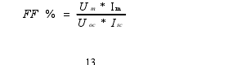根据一定温度和光照下的太阳能电池的I-V输出特性，得到其P-V输出特性，如图2-4所示：

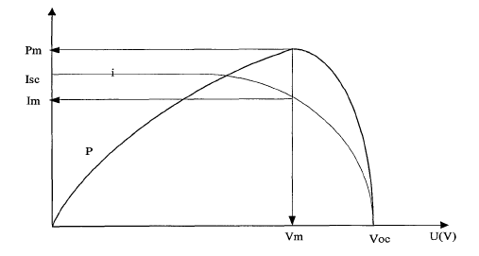

图2-4 太阳能电池的P-V输出特性

由图可以看出当外界光照和温度保持一定的情况下，填充因子会随着电压V的改变而改变，在填充因子达到最大时，即抛物线的切点，对应一个电压Vm和一个电流Im。

太阳能电池既非恒流源，也非恒压源，太阳能电池输出功率受到光照和温度的影响，根据恒参法原则，分别分析光照强度太阳能电池输出特性的影响、温度对太阳能电池输出特性的影响，研究太阳能电池的I-V和P-V曲线。分别如下图所示：



图2-5 温度恒定时不同光照下太阳能电池的I-V曲线



图2-6 光照强度相同温度不同时太阳能电池的I-V曲线



图2-7 温度恒定时不同光照下太阳能电池的P-V曲线



图2-8 相同光照不同温度下太阳能电池的P-V曲线

当环境参考温度为25℃时，从I-U特性曲线中可以看出，随着光照强度的增强，相同电压的的输出的功率增强，最大输出功率值也有所上升。对应的P-V输出曲线呈现出类抛物线。当太阳能电池处于相同光照强度时，温度不同对于低压输出阶段基本无影响。随着输出电压增加，在达到最大输出功率后，输出电流值会急速下降。

太阳能电池的输出特性曲线受到环境温度和光照的影响具有非线性特性，太阳能电池是整个光伏发电系统的初始能量来源，其转换效率直接影响到系统的能量利用率，在其输出的功率特性曲线上，只有某一点的电压值时，其输出的功率才达到最大化。为了提高光伏发电系统的效率，需要通过跟踪控制器来实时的对其进行检测，不断地改变其工作电压点，从而达到太阳能电池输出功率最大化，这个过程被我们成为最大功率跟踪控制。

2.2 蓄电池状态检测与管理

2.2.1 蓄电池的结构

本节将对铅酸蓄电池内部结果、化学反应原理进行简单介绍，详细分析蓄电池荷电状态值估算难点以及本实验所用的SOC估算方案。

蓄电池是光伏发电系统中关键的组成部分。充电方式对蓄电池的寿命有很大的影响，光伏发电系统整体效率很大一部分受到了蓄电池能量转换效率的影响。市面上使用的铅酸电池一般寿命只有两年多，最根本的原因是因为蓄电池将电能转化为化学能的过程中出现的流化现象。本课题中，蓄电池的目的是为光伏发电系统提供电能储存，在一定条件下，对负载进行供电。因此想要提高转化效率以及对蓄电池进行更好的管理，必须对电池管理进行深入的研究。

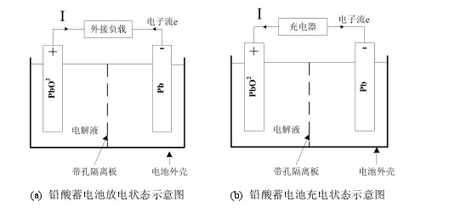实验课题中使用的铅酸蓄电池组成部分包括：正负极板、电池槽、隔板、接线桩头、安全阀和电解液等组成。其中电池正极板是由活性物质（二氧化铅），负极板多为海绵状铅。电解液是由高浓度的硫酸以及蒸馏水按着比例混合而成。正负极板制作成细粒状态是为了更大程序的解除电解液，增加反应面积，另一方面还可以减少蓄电池的内阻。安全阀门可以防止蓄电池内部析出气体的大量聚集，保证外界的气体不进入电池加速蓄电池的自放电。蓄电池工作如下图：

蓄电池充放电时，正极的活性反应物质为二氧化铅，负极活性反应物质为铅，化学反应方程式如下：

正极： (2.4)

负极： (2.5)

总反应方程式为： (2.6)

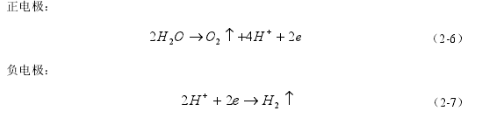铅酸电池充电过程到了后期，会有气体析出。反应方程式如下：

充电池析出的氧气在负极将发生一系列的化学反应，产生大量的热量，温度如果急剧上升的过快，可能引起爆裂问题。VRLA蓄电池在结构材料方面做了很大的改进，板栅材料主要由铅钙混合材料构成，主要目的是为了提高正负极析气过电位，减少充电过程中气体的产生。在蓄电池电荷量达到90%后，改用小电流进行涓流充电，可以较为有效的减少H2和O2的气体产生量。

2.2.2 蓄电池的基本参数

蓄电池的容量也就是蓄电池的蓄电能力，若蓄电池以某一电流I进行恒流放电，输出的电荷量等于放电电流与放电时间的乘积：

Q=i*t

若电流部位恒定的值，输出的电荷量等于放电电流与时间乘积的总和，

式子中：Q是蓄电池的输出电量综合；

1. IN为不同的时刻的放电电流；

t-tn为对应电流放电持续时间；

蓄电池的容量也可分为理论容量、额定容量和实际三种。蓄电池的理论容量是根据内部活性物质的质量为根据，用法拉第定律进行计算所得出的的理论最大值。蓄电池的额定容量是蓄电池在25℃下，使用小电流将其充满电后，放置24小时，再用一定的电流放电至终止电压（通常放电电流为0.1C），在根据放电电流与放电时间计算得出的输出的电容量，实际容量就是指蓄电池在实际工作情况下输出的电量值。铅酸蓄电池的容量是一个极易受到影响的因素。目前对于soc估计的方法有很多，最常见的有安时计量法、电动势法、神经网络法等等。

2.2.3 安时计量法

安时计量法也可以被称为时间积分法，此方法测量原理较为简单，就是把蓄电池看做一个密闭的物体，然后不断地记录蓄电池在充放电过程中吸收以及消耗的电量。此方法的优势在于避免考虑了蓄电池内部复杂的化学反应，只需要将其转化为电量的实时监测，采取累加（减）的方法来判断蓄电池目前的SOC状态。

考虑到实际过程中，蓄电池的放电电流是变化的，所以一般通过放电电流与时间积分来计算放电量，公式如下：

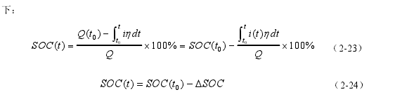

式中：SOC(t)为此时刻的蓄电池存储电量

Q为蓄电池的额定电量

Q（to）为工作前的剩余电量

I（T）为蓄电池工作时候的瞬间放电电流（充电时候取负值）

Y为充放电效率。对于同一蓄电池，冲入的电量肯定不等于其放出的电量，充电过程中部分能量消耗在了水解反应，放出了热量，极板活性物质结板等负反应也都在一定程度上影响充放电效率。该算法的缺点也很突出，首先是对于蓄电池初始SOC的判断，如果开始初始SOC不准备，在运行状态中误差会不断的增加，对于外界环境的环境也较少，对于信号中谐波信号等等，都将严重的影响SOC的准确定，在电池内部，温度以及老化的问题都影响到了充放电效率，随着时间的推移，该方法的误差也会增大。

2.2.4 电动势法

电动势法是由开路电压法发展而来的，当蓄电池处于静置状态，内部的电化学反应会逐渐的减弱，某一时刻化学能与电能之间的转化相对平衡时，此时电池正负极上的差值为电动势，数值大小等于开路电压值。

电动势与荷电状态存在着对应关系，因此对于蓄电池的SOC估算可以根据其电动势来进行判断，目前常用的蓄电池模型为Rint模型、Thevenin 模型等。其中 Rint模型是最为简单的一种电池模型，在研究蓄电池的初期，人们把蓄电池等效成了恒定的电阻值，没有将动态变化考虑到模型当中，后来出现了Thevenin 模型，此模型模拟了蓄电池的静态特征，将加动态特征加了进来，结构图如下

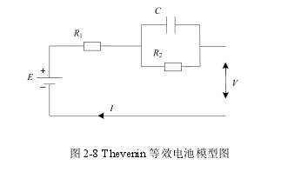

其中r1为蓄电池内阻；

C与R2是蓄电池极化的电容与电阻；

E为蓄电池的电压

通过测量蓄电池的内阻，计算出电动势大小，然后根据电动势跟SOC的关系图，，可以初步估计出当前状态下的SOC的值。此方法的缺点在于，充放电运行过程中干扰因素较为多，而且对于电压信号检测的要求比较高。

本课题中通过此方法和安时计量法等方法，共同判断SOC初始值，对于荷电状态的检测有着较高的精度。将电动势跟SOC的关系图，通过实验室将一段曲线划分成很多段，每一小段用线性代替，选择多段线性直线进行连接，显然当分段的段数越多时候，拟合出来的曲线也越接近实际工作曲线，但是对于传感器精度要求增加，对于控制器计算量也大幅度的增加。如图，曲线化的方法解决了把电动势与SOC的非线性关系分接成若干段线性，提高了控制器的运算效率。

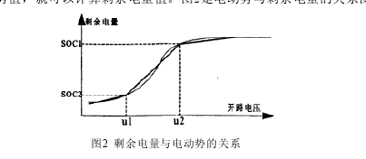

2.3 蓄电池充放电管理

蓄电池使用状况直接影响着整个光伏发电系统的寿命，延长蓄电池的使用寿命对于大幅度减少光伏系统的生产成本有着很重要的意义。目前市场上光伏控制器采用分段式充电控制法，在充电初期充电电流远小于蓄电池可以接受的电流，影响蓄电池的快速充电，但是在充电后期，因为充电电流大于蓄电池接受的充电电流，可能导致蓄电池内部放热过快，是电池温度升高的过快，严重的可能导致电池热失控，严重缩短的损坏了蓄电池正常的使用寿命以及转换效率。

蓄电池的充电管理主要工作是充电各个阶段的转换、充电程度的判断、停充电路的切换，目前常见的蓄电池各个阶段的转换方法有(1)时间控制法，此方法由人工提前设置好各个阶段的充电时间，然后有控制器来控制。（2）电压控制法，根据电动势法设定转换点的端电压值，当传感器采集到的实际电压值超过预设值后，控制器即发生转换。（3）实时监测蓄电池容量，当容量达到预设值后，由控制区发出PWM信号波来调整占空比从来改变充电电流。在蓄电池接近充满电后，必须及时切断充电回路。否则会出现过充反应，严重影响蓄电池寿命。对于过充保护目前主要的控制方法为（1）温度控制法，在蓄电池正常充电过程中，温度变化并不明显，后将近充满状态后，蓄电池内部极板上的化学反应大量放出热量，温度上升速度明显加快，所以，温度上升快慢可以作为判断是否将要达到满充的一个重要参数。（2）蓄电池端电压负增量法，在密封的铅酸蓄电池充足后，端电压会出现负增加情况，未充满时，蓄电池端电压一直处于上升状态，到达浮充电压后，通过端电压值可能出现的负增加时刻作为蓄电池停充依据。

阀控式密封铅酸（VRLA）蓄电池的充放电的时间、速度以及使用方法等因素都会对蓄电池的后期使用造成一定的影响，因此，提出一种充电方法能给尽量缩短蓄电池充电时间，还要提高能量的利用率，降低对蓄电池的损坏是十分有意义的。美国科学家马斯对阀控式密封蓄电池的充电过程作了大量的实验研究，提出一条析气率相对较低，蓄电池可接受的充电曲线，如果充电电流按这条曲线变化，就可以大大缩短充电时间，并且对电池的容量和寿命影响极为细微。这条曲线被称为最佳充电曲线。如图所示：



图2-10 蓄电池可接受的电流曲线

由图中，我们可以得知，在充电过程中个，蓄电池可以接受的电流大小随着充电时间的推移衰减的较快，因此想快速充电并且降低蓄电池析气率，需要充电电流和蓄电池可接受的电流曲线十分接近。蓄电池可接受电流衰减的根本原因是内部产生了极化电阻从而阻碍了充电反应，本课题使用减弱极化反应的方法为反馈控制法，具体过程为，当蓄电池电压小于某一个阈值的时候，极化现象并不明显，因此我们在未出现极化现象值钱用大电流对蓄电池进行快速充电，当蓄电池端电压达到阈值后，逐渐减少电流，使得充电电流与蓄电池可接受电流曲线相对吻合。本次课题采用的充电算法就是以此方法为基础的，以蓄电池端电压变化量作为调节电流的重要依据，充电法示意图如下:



图2-11 充电电流示意图

在蓄电池深度馈电的时期，使用最大功率跟踪法对其充电，让其快速恢复电量，蓄电池电量趋近饱和状态时，极化现象明显，采用变电流间歇充电的方法，使蓄电池充电过程中，产生的氢气与氧气大部分重新化合被吸收后，在进行再次充电，此种方法在一定程序上减弱了极化现象造成的危害，达到了保护蓄电池延长蓄电池使用寿命的目的。在具体实现过程如下：使用脉冲波给蓄电池充电一段时间，然后停止充电，再次使用比前一阵小的充电电流给蓄电池继续充一定时间的电，具体的时间与电流大小根据不同的蓄电池有着不同的选择，反复如此，充电电流逐步减少，一直在蓄电池的电压达到浮充电压后，即可改为使用涓流充电发给蓄电池充电，弥补自放电造成的电量损耗。

2.4 最大功率跟踪控制策略研究

2.4.1 MPPT控制策略概述

太阳能电池的充放电效率对整个系统的优化起着直接性作用，因此在充点时采取最大功率跟踪控制，是的太阳能电池输出的功率达到最大化，是系统提升性能的重要条件。

最大功率点跟踪（MPPT）是光伏发电系统必需具有的功能之一，目前已经有多种MPPT算法，本节针对传统的CVT算法、扰动观察法、电导增量法等算法的优缺点，比较各算法的特点的基础上，提出了改进的MPPT控制算法，一种基于数据历史库变步长的电导增量算法。

2.4.2 CVT最大功率跟踪法

根据光伏电池的输出特性曲线，在温度恒定的情况下，不同光照的I-V输出特性如下图：

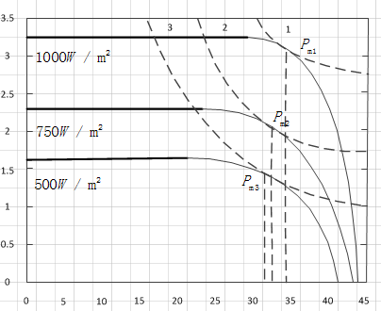图3-2 相同温度，不同光照条件下I-V曲线图

由图可以看出，在不同的光照强度下，一天内太阳能电池输出的最大功率点轨迹总处于某一个电压VM附近，它与开路电压V0成正比，

V =K * V 　 (3.2)

公式中K为一个介于0到1的光伏特性常数，在不同的光伏阵列系统中对应的值有所不同。CVT法就是利用特性常数将光伏系统输出电压稳定到VM附近，从而达到实现最大功率输出。但是一般硅太阳能电池会较大的程度上受到温度的影响。

对于常规的单晶硅太阳能电池，环境温度升高1℃，开路电压下降0.35%—0.5%，同时对太阳能电池的短路电流也有一定的影响。对于一年四季或晨午温差较大的地区，CVT跟踪方法的误差就比较大，这正是它的缺陷所在。

2.4.3 扰动观察法

太阳能电池的输出功率和输出电压之间的曲线如图2-12所示：



图 2-12 太阳能阵列输出P-V曲线图

扰动观察法的前提是当温度和光照强度一定时，通过检测光伏电池的电流、电压值来实时搜寻光伏系统中的最大功率输出点。具体方法为周期性改变功率MOS管开关的通断时间来改变太阳能电池输出电压和电流，通过采集到的光伏电池电压和电流值，来判断下一步的MOS管开关通断时间。当光伏系统输出功率变大时，就以一个固定的变化值△D在原来基础上进行正方向的扰动，增加MOS管占空比，此时继续采集传感器传来的电压电流值，算出此刻的输出功率值，和扰动前进行比较，若功率增大则继续正向扰动，若功率减小，则往相反的方向进行扰动。这种调节方法主要又软件完成，它的控制精确度要比CVT方法高很多。扰动观察法流程图如下：



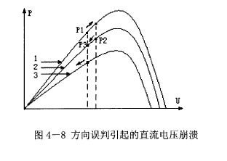光伏系统的输出功率不断地朝着最大功率点扰动，基本能真实的追踪到最大功率值。是常用的MPPT算法。因为便于操作，对采集精度要求也较为宽松。但是系统存在着扰动损失，在光照温度较为稳定时候，由于扰动的进行，系统在最大功率点附近摆动，不会稳定下来。如下图，开始稳定工作功率值大于P1，当光照强度减弱至曲线2时，系统自动判断P2功率小于P1，发生误判，此时扰动方向相反，输出功率就会减小，若光照强度继续减少，系统误判就会一直发生，输出电压会一直减少，光伏发电系统不能跟踪到最大功率点，系统输出能量效率低下。

2.4.4 导纳微分法

由太阳能电池的输出功率和输出电压之间的曲线可以得出，最大功率出的一阶微分值为零。

P=I*U

两端对U一阶微分得到：  
，

因此当时，。导纳微分法只需要看是否等于来决定扰动方向。

此时输出电压减小的方向扰动；

此时输出电压增大的方向扰动；

此时为最大功率处。

通过判断DI/DU来对最大功率进行跟踪，解决了扰动观察法中在最大功率点附近不断振荡的问题，此方法的不足之处在于，要计算出系统电流和电压的改变量，所以对传感器精度的要求就会比较高。电压的初始化参数对跟踪性能有非常大影响，仍然存在跟踪速率慢的缺点。

2.4.5 本文采用的MPPT方法

上述介绍了几种最为常用的最大功率跟踪算法，其各有优缺点。恒压控制算法算法较为简单，易于实现，但是其控制精度收到温度干扰过大。扰动观察法存在着在最大功率跟踪点附近振荡以及在光强变化较大的时候，容易发生误判，影响系统的稳定性。导纳微分法在解决系统振荡的问题上有了进一步的提高，但是想要实现快速，较少响应时间较为困难。本文提出了一种基于知识库的不对称变步长的电导增量法。

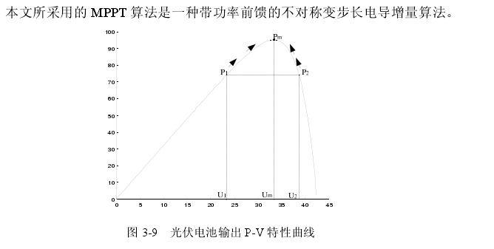

分析上图可知，光伏电池输出的P-V曲线并非完全对称型，在温度变化不大时，输出功率在[p1,pm]区间上面变化时，光伏系统输出电压从V1上升到VM，当输出功率由[pm,p2]变化时，传感器采集到的电压信号从VM上升到V2，





其对应输出功率变化斜率D：

=(-)/(-) 　(3.8)

=(-)/(-) 　(3.9)

｜｜<｜｜ (3.10)

由于光伏电池输出最大功率两侧斜率不同，在功率变化P相同的情况下，跟踪步长u1>u2,U1为从左侧靠近最大功率点的步长，U2位从右侧靠近最大功率点的步长。

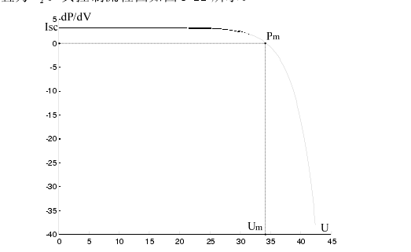

由上图可以得出，当U从最大功率点左侧扰动靠近UM时，dp/dv变化斜率较为平缓，由isc逐步缓慢减少至零，从右侧接近最大功率时，dp/dv变化斜率较大，从开路电压迅速下降打UM，为了更好的快速的使光伏发电系统扰动到最大功率输出点，在dv不等于0在情况下，在最大功率左侧扰动接近UM时，采用的步长为A*n*|dp/dv|。在最大功率右侧扰动接近UM时，采用的步长为A*|dp/dv|，采用设置A、n来改变系统的逼近步长。如果步长如果过大，在最大功率点附近容易造成系统振荡的现象。故设置一个阈值λ1，当系统扰动步长大于λ1时，则按着λ1步长进行扰动跟踪。如果系统扰动步长小于λ1时，按着系统设定的逼近步长来进行扰动跟踪。

补偿因子为△u，△u的取值与很好的的实现光伏系统最大功率跟踪有着紧密的联系。如果△u，设置过大会导致跟踪精度不够，虽然能够快速的追踪到最大功率跟踪点附近，但是无法对最大功率跟踪典型精确的锁定。如果△u取值过于小，在跟踪精度方面就有了很大的提高，但是跟踪速度会受到很大的影响，在光照条件以及温度变化较大的天气情况下，光伏系统损失的的能量较多。 假设K=dp/du，把K作为一个调节步长的一个参考量，当功率变化变小时，△u（K）也变小，当功率变化变大时，也加大△u（K），这样步长调整有一定的自适应能力。计算出当前时刻的功率P(k)，将其和上一个时刻的的功率变化想比较，得到△p，如果△p变化小于要求值，就可以认识此时系统已经达到最大功率点，不需要调节光伏系统输出电压，相反，当△p，变化大于要求值，就开始进行扰动跟踪。当dv等于0的情况下，同上述原来基本相同，在最大功率点右侧采用B*dl为步长，在最大功率左侧则步长为B*n*dl，设置的阈值为λ2。

在实际操作情况中，采用基于知识库的经验公式法防，在传感器测量出系统工作的开路电压、温度后，预设一个恒定的最大功率点，这就可以省去了，在跟踪初期的不必要浪费，当传感器采样周期开始工作后，设定的恒定的最大功率跟踪点的电压VX，在根据上述跟踪方法进行最大功率跟踪，整个软件逼近方法软件流程图如下：



图3-4 MPPT最大功率跟踪流程图

2.5小功率光伏发电控制器的设计目标

光伏发电控制器各项技术指标：

系统电压：12V

最大充电电流：5A

停充阈值电压：14.4V

过放保护电压值：10.8V

过放恢复电压值：11.8V

过载保护值：10.5A

断路保护值：15A

工作环境温度：-25℃--+55℃

光伏发电系统中控制器起着核心作用，主要工作负责对于充放电电路的控制、保护蓄电池避免过充过放，对于整个系统的功率效率有进一步提升。控制器性能的好坏对于能量转换效率以及整个系统的使用寿命有着决定性作用。

在光伏发电控制系统中，控制器的作用主要体现在以下几点：

1）充放电管理智能控制功能，控制器通过对于场效应管的通断控制从而实现对于蓄电池充放电的管理，从而达到对于蓄电池的保护，提供过充、过放保护功能。

2）温度补偿功能，蓄电池SOC受到温度的影响。本光伏系统中使用的VRLA蓄电池的补偿系数为-3.3mv/℃。

3）充放电回路电流数据采集。对充放电回路电流进行采集，为控制器实现最大功率跟踪提供数据。

4）蓄电池电压采集功能。采集电压结合温度补偿算法来判断充电方式以及充电是否完成。

5）蓄电池开路保护。如果蓄电池开路，在光伏系统充电正常工作时，将关断负载保证负载不受到二次损坏。

6）防止反充现象，控制器回路压降不能超过光伏系统的5%，控制器承受的电流必须高于电池板短路电流。

控制器的基本功能完成对整个太阳能路灯系统基本的保护和状态的转换，系统的智能控制功能保证整个系统能够时刻处于高效节能的工作状态。需要实现的基本功能包括过充保护、过放保护、智能控制放电过程、防止反充、雷击保护等等，进一步改善的功能包括对于太阳电池最大功率跟踪，提高太阳电池板输出功率，智能化的放电控制，节省能源消耗，对于蓄电池的管理完善化，使其完全快速高效的充电，延长其使用寿命等等。

2.6 本章小结

本章整体介绍了光伏发电各个部分的作用，分析了太阳能电池板输出I-V特性和P-V特性曲线，结合理论提出了一种基于知识库的不对称变步长的电导增量法。研究分析了影响蓄电池充放电效率以及使用寿命的因素，提出了三个阶段的充电算法，考虑到光伏系统的安全性、成本以及效率，制订了系统的要实现的功能以及设计目标。

# 第三章 小功率光伏发电控制器硬件电路实现

3.1 概述

光伏发电控制器硬件电路的正确设计是系统实现功能的前提。光伏发电控制器功能的实现建立在每个单元电路正确合理设计的基础上。要实现对太阳能电池充电的智能控制和蓄电池的的智能化管理，首先必须要保证光伏发电系统的安全性，其次是采集数据的精度以及硬件电路的抗干扰性。

3.2 主控处理器的选择

本次课题选用Amtel公司生产的mega2560作为控制器的主控芯片，选用此款芯片主要是考虑到如下因素：

1. AVR系列微处理器是一款高性能微处理器，由于采用RISC结构，使其都具备了1MIPS/MHz（百万条指令每秒/兆赫兹）的高速处理能力，执行速度与代码压缩方面与其他等价位单片机相比有着更好的性能,。RISC并不只是简单地去减少指令，其优先选取使用频率相对较高的运算指令，避免一些不必要的复杂的指令，将指令宽度固定，减少指令格式与寻址方式的种类，进而可以达到缩短指令周期，提高运行速度目的。
2. AVR系列微处理器具有比其他单片机更加方便简洁的开发环境，其内嵌高质量的Flash程序存储器，方便擦写，支持IAP和ISP，使得产品的调试、开发非常方便。单片机内嵌的EEProm可以长期保存关键性的数据，避免异常断电后数据丢失的问题。在RAM资源不足的情况下，还可以对其进行外部扩展，可以更有效的支持使用高级语言开发系统程序。
3. AVR系列微处理器具有多种省电休眠模式，且可宽电压运行（2.7V-5V），抗干扰能力强，可以达到光伏发电系统节能的需要。

除此之外，mega2560微处理器还采用增强RISC架构，在保证高性能的前提下，尽可能的缩小的芯片面积，尽降低了芯片工作电压，降低了功耗。

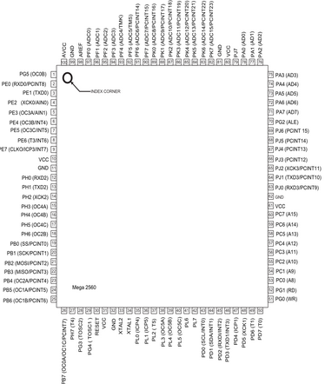芯片引脚图如图：

图3-1 mega2560芯片引脚图

3.3外围电路设计

3.3.1 功能模块实现

单个功能模块的正常工作是保证光伏发电系统功能实现的提前，光伏发电控制器的外围电路包括了主控微处理器的电源电路，太阳能电池的采集电路，充放电回路中电流采集电路以及蓄电池管理中的温度采集电路等等。下面将分别对这些功能模块进行详细的讲解。

3.3.2 芯片电源电路设计

光伏发电系统采用共阳极电路，系统中的太阳能电池板正极，蓄电池正极以及负载的正极用导线连接在一起，通过MOS管的通断来控制充放电回路的通断。电路中的零参考点分别为太阳电池板正极、蓄电池正极以及负载的正极。电路中其它参考点电势差全部为负。光伏发电系统控制器的主控芯片为ATMEGA2560，其工作的电压为5V。如果VDD接在电路中的阳极，VSS需要接一个比VDD低5V的电压。蓄电池的供电电势差为12V，LM7905稳压集成芯片的极限输入电压为-35V，输入范围是-8V至-35V，经过分析，控制器电源部分可以采用LM7905稳压器。原理图如下：

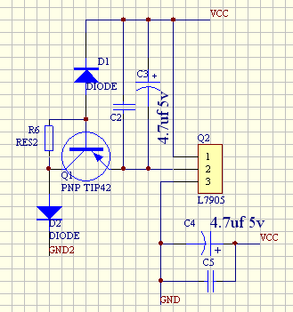

图3-2 电源部分原理图

图中VCC为光伏发电电路正极，GND2接蓄电池负极，将LM7905的1脚（GND）接共阳极点，2脚（Vin）接蓄电池的负极，3脚（Vout）接ATMEGA2560的VSS。经过LM7905芯片的稳压，输出的电势差稳定为5V。将VCC接控制芯片的VDD，GND接到控制芯片的VSS，即给芯片提供一个稳定5V的电源。

芯片TMS-1117将经过滤波后的+5V输入电压稳定在3.3V左右，为温度传感器提供电源。本课题采用12V铅酸蓄电池，其通过L7905和TMS-1117提供+5V、-5V、3.3V电压。其中+5V为控制芯片MEGA2560提供电源，-5V为AD芯片提供负参考端电压，3.3V作为通信芯片以及温度传感器的电源。

3.3.3 蓄电池电压采集电路

光伏发电系统需要检测太阳能电池、铅酸蓄电池以及负载的电压信号，其中太阳能电池的端电压为判断系统所处工作环境重要标准之一，光伏系统依据此标准会执行相应的智能控制程序。蓄电池端电压则为充放电管理判断标准之一，用于判断系统过放、过充的状态，根据传感器采集到的不同数据执行不同的程序单元，实现不同的控制功能。

光伏发电系统太阳能电池板额定电压为17V，蓄电池的工作电压为12V，mega2560供电电压为5V，负载输出电压最高可达到36V。考虑系统的传感器精度要求以及可靠性，课题采用电阻分压式的结构采集负载、太阳电池板、蓄电池的端电压，将采集到的模拟信号传递给AD芯片进行处理。本课题使用LTC1867芯片作为电压采集芯片，该芯片为8通道16位AD，采集频率最高可达200kps，使用低功耗模式工作室，当采样频率为最大时，工作电流为1.3mA，工作频道在100kps时，工作电流可低至0.76mA，可以有效的减小系统的功耗，达到节能的目的。原理图如下：

图5-6 AD采集模块原理图

3.3.4 电流检测电路

太阳能电池输出电流信号是实现MPPT算法的重要参数，光伏发电系统通过太阳能电池输出电流以及蓄电池输入电流，来对电池板输出功率进行跟踪。蓄电池输出电流与负载电流大小关系也是判断蓄电池充放电特性重要指标。在本系统中，当蓄电池以最大电流进行放电时，电流峰值为2A。系统最大电流限值为2.5A。

第一种方案是在蓄电池与负载之间串接功率电阻的方式间接测量放电电流的大小。选取电流采样芯片STC101C作为本系统电流采样模块芯片。该芯片具有高电压增益、宽供电范围、低功率消耗等优点。芯片供电电流最高只有300mA，电压增益Av为100。并且STC101C芯片最大的优势是在于可以检测出不同方向的电流，能对光伏发电系统中可能出现的蓄电池反充现象进行有效的制止，从而达到保护蓄电池的目的，电流检测模块电路原理图如下图。

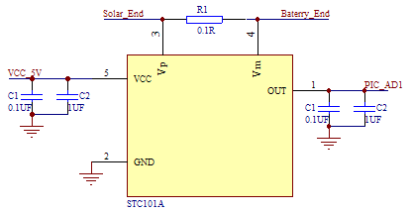

图 电流检测模块原理图

选取阻值为0.01Ω的5W大功率无感电阻。当蓄电池以电流为2A的极限值对负载进行放电时，根据功率公式P=V * I算出：

电阻消耗功率=2.0*2.0*0.01=0.04W。

蓄电池总功率=12*2 =24W。

电阻功率损耗百分比为：η=/=0.16%。

电流传感器输出的最大电压为：=Av* =100 * 2 * 0.01 = 2V。

电阻消耗功率远远小于蓄电池输出功率，在电阻上的电压降也很微小，满足系统所需。

第二种方案是采用ALLegro公司推出的一种线性电流的传感器ACS712，器件内部置有高精度低偏置的线性霍尔传感器电路，可以输出交流电流或者直流电流成一定比例的电压值，响应时间极快，其技术指标如下：带宽为50千赫兹，输出的最大误差在百分之三左右，供电电压为5V，响应时间为5US，具有66—185MV/A的电压输出灵敏度。

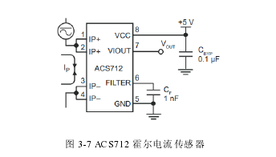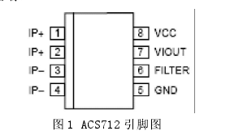

ACS的引脚图如上图，在输入、输出的四个引脚均有内置保险丝，检测直流电时，引脚1、2余引脚3.4分别为光伏发电系统的太阳能电池电流、蓄电池电流的输入输出端。其工作原理如下：被检测的电流流经通路时候，与传感器引脚的绝缘电压为2.1 kVRMS，流经铜质电流通路的电流产生磁场，被片内的霍尔IC感应后可以转换为一定比例的电压值，通过减少磁性信号与霍尔传感器的距离来实现采集精度的优化，在芯片出厂时，给片内的霍尔元器件和放大器之间提供了最小偏置电压，消除了芯片内由于温度产生的输出的漂移。电路中在6引脚外接了一个电容，与片内电阻组成了一个简单的外接RC低通滤波器，内部缓冲放大器可以消除芯片内部电阻和接口负载所引起的衰减，所以外接的低通滤波器对于输出信号的衰减影响较小，从而降低并且改善输出电流的精确度。

本课题使用的是ACS712E LCTR-05B-T，工作温度范围为-40℃到85℃，因为小功率光伏发电系统的输出电流最大为2A，ACS712E LCTR-05B-T的工作电流量程为5A，完全满足了系统需求。输出的电压与检测到的电流关系如下图：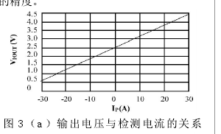

在检测的电流范围±5A内，电流传感器检测的电压值与电流成线性变化，温度对于电压值的影响很小。ACS712检测回路中内电阻通常为1.2 m Ω，在电流小于5A的时，电阻小号的功率P=2*2*1.2*10（-3）=0.0048W，蓄电池的消耗为P=12*2=24W，电阻功率损耗百分比为：η=/=0.02%。

与方案一相比较，芯片ACS712对于检测电流的功耗远小于方案一，在电阻上的压降也要高于标准，用MEGA2560芯片的AD1-AD3端口，作为电流信号输入端口，控制器将输入的电压信号经过AD转换，存入寄存器ADRESL和ADRESH中，采用右对齐的方式，AD的转换结果对应的数字模拟量为0至1023，传感器采集的电压值与电流呈现一个正相关关系，经过计算从而得到电流值。

3.3.5 充电回路控制电路

蓄电池充电回路的通断是通过MOS的通断来控制的，光伏发电系统所用的MOS管为N沟道增强型场效应管。此类型场效应管的特性为当Vgs>0时，MOS管的漏极与源极导通，此时充电回路通。若Vgs<0，则MOS管的漏极和源极断开，充电回路断开。MOS管的栅极为充电回路中的控制端，栅极通过控制器输出的PWM波来驱动。因为控制器输出的PWM波电流太小，不能用于直接驱动MOS管工作，所以用一个三极管来进行扩流作用，从来达到驱动MOS管实现的电路通断的目的。芯片引脚输出的PWM信号波直接控制PNP型三极管的基极，将三极管的集电极和场效应管的栅极相连。电路如图3-8所示：

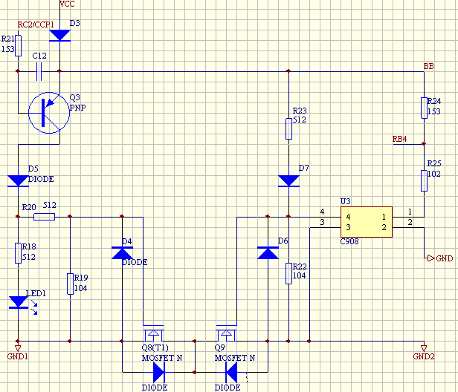

图3-8 充电回路控制电路原理图

电路中的Q8为充电MOS管，Q9为防反充MOS管。通过Q8、Q9控制充电电路。当Q8通时，无论Q9通断情况，充电回路均为通路，此时太阳能电池给蓄电池充电。当Q8断开时，此时无论Q9通或者断开充电电路均不通。微控制器不断地检测太阳能电池板两端的电压以及蓄电池的电压。一旦检测到太阳能电池板的端电压小于蓄电池端电压，微控制器控制Q9场效应管断开，当Q9场效应管断开后，无论Q8通或者断开，蓄电池通过太阳能电池板放电的电路均不通，从而达到防反充的目的。

1

2

3

4

1 阳极

2 阴极

3 发射极

4 集电极

图3-9 光耦内部原理图

电路图中当光耦的1脚写入低电平时，红外二极管不发出光线，受光器断开，此时Q9的Vgs>0，则Q9导通。当光耦的1输入高电平时，1,2脚之间的红发光二极管发出光线照射到受光器上，3,4断导通，此时Q9的Vgs≈0，防反充场效应管断开。

充电电路平均电流的大小可以通过MEGA2560输出的PWM信号调节，通过控制PWM的占空比，就可以控制MOS管通断的时间比，达到充电回路中平均电流大小，实时追踪太阳能电池输出的最大功率点。

3.3.6 放电回路控制电路

放电回路中的电路与充电回路相似，使用的MOS管的栅极与光耦相连接，光耦由控制芯片I/O口控制，如图所示Q7的通断情况分析与Q9相同，GND3接在驱动电路的负极，放电控制电路原理图如下：

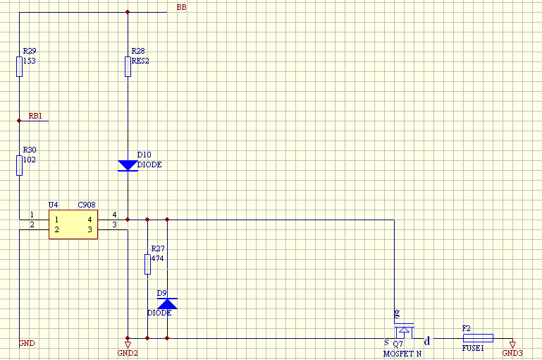

图3-10 放电回路原理图

3.3.7 缓冲电路

在充放电回路中，MOSFET功率管是核心器件，其工作频率在几十千赫兹以上，MOSFET管开关的能否正常工作，直接影响到整个小功率光伏发电系统。在功率电路中，特别设计了缓冲电路有效地抑制了开通时的浪涌电流di/dt以及关断时的浪涌电压，对功率开关起到保护作用，保障其有效的工作。比较常用的缓冲电路分为：C缓冲电路、RC缓冲电路、RCVD缓冲电路等等。

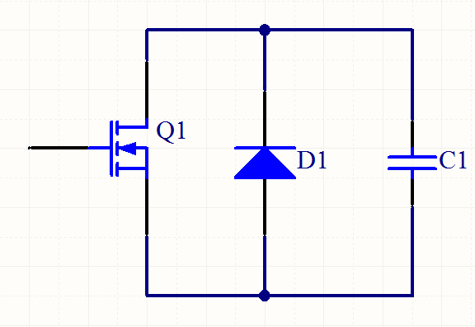 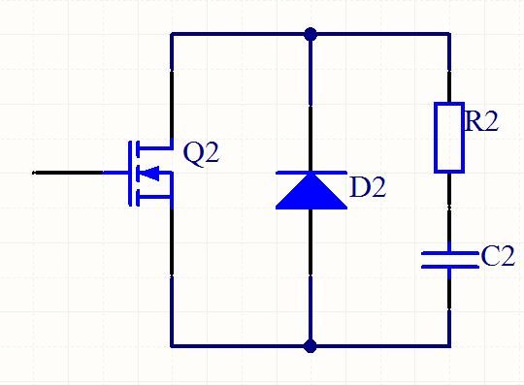 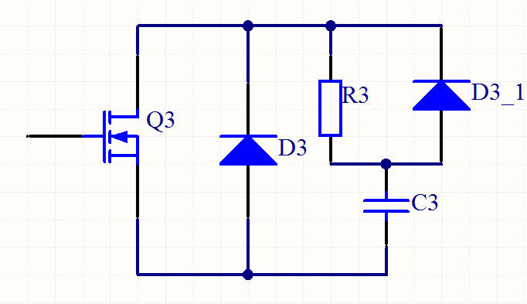

在RCVD缓冲电路中，增加了一个缓冲二极管，这样会导致缓冲电阻增大，从而避开了IGBT功能受阻的问题，其旁路电阻上的充电电流，能克服一定的过冲电压。RCD缓冲电路，分为关断型缓冲电路与开通型缓冲电路，关断型电路通常也叫做du/dt抑制电路，其作用为吸收关断过程中的过电压对于器件所造成的冲击，抑制du/dt，从而达到减少开关器件的关断损耗。开通型电路也被称为di/dt抑制电路，其作用为吸收开通时电流对于器件的算上，从而达到减少开关器件的开通损耗。我们所指的缓冲电路一般情况下专指关断型缓冲电路。Rcd电路工作时，由于钎位关系会使得开关管两端的电压始终限制在2VDC，电容使得开关管的漏级电压上升的速度降低，最后电容通过电阻R放电，在理论上，只要电容的取值足够得打，使得开关管的电压上升速度无限缓慢，从而开关管完全不受到任何冲击，因为电容的损耗原因也不能选取的过于大，电阻R越小电容的放电速度就越快，对于电阻的要求只要在一个开关周期保证开关管关断的时候电容的电荷放光即可，其关断时伏安特性曲线如下图：

3.3.2 DC-DC电路硬件电路

小功率光伏发电系统中采用LM2577升降压芯片所组成的DC-DC电路，其电路拓扑结构如下：



图3-3 DC-DC电路拓扑结构

DC-DC电路工作的基本原理为：晶体管VT接收到主控制器的PWM脉冲信号导通时，电流回路中VG-L1-VT、C1-L2-VT、C2-R导通，此时VG向电感L1提供能量，L1将其存储，C1向L2提供能量并存储，C2通过负载R释放能量。当晶体管收到控制器的PWM脉冲信号截止时，回路中VG-L1-C1-D-负载（C2和R）与电流回路L2-D-负载同时导通。存储在电感L1上的能量和电源Vg同时向负载回路供电并对C1充电。存储在电感L2上的电能经D向负载R供电并对C2充电。

当晶体管导通时，相对应的等效电路图如下：

图Vt导通时对应等效电路图

此时可得回路方程：

 （5.4）

当晶体管截止时，对应的等效电路图：



图 Vt截止时对应等效电路图

此时可得回路方程为：



由伏秒平衡原则得出方程:



可得到式(5.7):

 (3.4) 由电容充放电平衡方程(5.8)：

 (3.5)

可得式：

 (3.6)

由式(3.4)可看出，调节控制器输出的PWM脉冲占空比D的大小，即可改变输出电压的大小。

当<时，D<0.5，<，电路属于降压式斩波电路；

当＝时，D＝0.5，=；

当>时，D>0.5，>，电路属于升压式斩波电路。

实际电路原理图如图5-5：

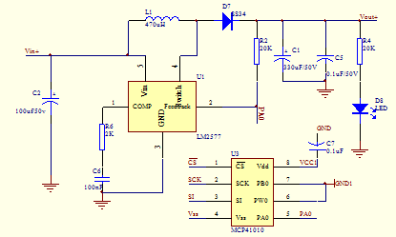

　　　　　　图5-5 DC-DC电路实际电路图

3.3.8 温度补偿电路

温度是蓄电池管理系统中控制的最主要的参数之一，也是影响电池性能的最主要的参数，在所有关于电池的测试系统中,必须注明温度,原因是温度对电池的性能的影响是相当大的,包括电池的内部电阻、充放电性能、安全性等。

温度对放电容量和放电电压有着直接的影响。温度的降低会导致电池的内部阻力增加,电化学反应速率减缓,极化电阻迅速增加,电池放电容量和放电电压下降从而影响到电池的输出功率和能量。温度对于电池的充电性能影响更加明显，在低温充电会带来很多问题，如锂离子电池，低温充电时，正极锂离子脱出快，负极锂离子的嵌入速度慢，可能会造成锂金属在电极表面的积累，生成枝晶，导致蓄电池容量的锐减、充放电次数大大降低，还可能引起短路，影响锂电池使用的安全性能。为了解决这一问题，在蓄电池管理技术中提出了温度补偿策略，实现蓄电池的温度补偿必须要有温度检测电路，目前市面上温度传感器种类很多，考虑到光伏发电系统中测量温度的范围，精度以及可靠性的要求，本次设计选用的是Silicon Labs生产的温湿度传感器芯si7021这款温度传感器，其体积小、硬件开销低、抗干扰能力强、精度高等有点。主要特征如下：

1. 接口：I2C，最大速率支持400kbps，仅需两条通信线与微处理器的I/O口相连，可实现与处理器的双向通信。

2. 长期稳定性：温度≤0.01°C/yr，温度精度：误差典型值+/-0.3%°C，最大值+/-0.4%°C（-10°C~85°C）测量范围：

3温度范围最大-40°C~125°C

5低功耗：工作时150μA，待机时60nA

选取的si7021的封装为图3-11所示：

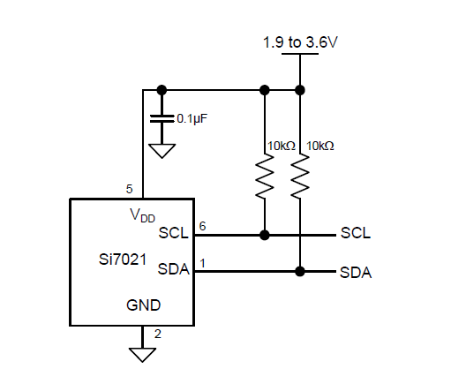

7位从地址是基础主I2C器件的使用命令结构si7021沟通。命令在I2C上市

命令表。命令以外的其他记录在下面是不确定的，不应该被送到

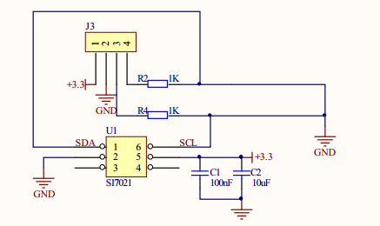装置。

SI7021中有温度传感器，可以完成对环境温度的测量，其转换结果以9~12位的数字量和处理器进行串行通信。

3.4 本章小结

光伏发电系统硬件电路的正确合理的设计为控制器软件的编写以及实验验证提供了平台，针对于系统控制器的功能要求和节能性能综合考虑，选用了MEGA2560作为系统的主控制器，本章给出了实验控制平台的部分的设计方案，包括芯片外围电路的设计、充放电控制回路的设计、太阳能电池板与蓄电池的电压采样电路、电流采样电路以及温度检测电路等等，分模块设计验证了控制器电路的合理性以及优缺点。

第四章 储能设备控制器的软件设计

光伏储能控制器系统实时监测系统的各模块的温度、电压、电流等传感信号，通过串口方式上传给网关或者长传到上位机进行显示。鉴于程序复杂度以及可读性考虑，本系统采用分时调用、静态优先级的多任务调度系统。其原理类似于操作系统进程管理机制，通过将整个程序生存周期人为地分割成不同的时间片段，在不同的时间片段调用其对应的执行程序。在程序执行的过程中，设定不同时间片段的执行顺序来实现制定程序优先级。从整个程序的执行过程来看，不同的程序在同一生存周期内按着优先级调用顺序执行。这种基于分时调用、静态优先级的多任务调度系统可靠性强，易于修改以及增加功能，在程序今后的移植方面有较大优势。

分析以上所要实现的功能，本课题需要编写的主要软件模块包括：系统自诊断模块、充放电管理模块。这章将以硬件电路为基础，结合AVR系列单片机的一些编程特点，详细介绍控制器各部分软件的编写。

## 4.1 系统故障检测软件设计

故障检测技术即利用被诊断设备的各种运行状态信息之间的关系与知识库中的历史数据进行进行对比，最终得到系统运行状态的判断与故障状态的判定的过程。最主要的的任务分为故障检测、故障分析、故障决策三个部分。为了保证实现光伏发电系统的故障分析，本课题中讨论的故障检测都是基于控制器正常工作的情况下，运用光伏系统传感器到的数据与历史知识库中数据阈值进行对比，从而判断故障条件是否满足，如果故障条件满足，一方面生成相应的代码，发送给上位机，另一方面则采取相应的处理措施，避免系统受到二次损坏。光伏发电系统的监测主要包括太阳能电池、蓄电池状态监测以及对于负载放电的故障检测。

4.1.1太阳能电池状态监测程序

太阳能电池板输出电压、电流是判断当前光伏发电系统的工作状态的重要参数。系统实现电池板的最大功率输出是以实时监测太阳能电池的输出电压、电流为基础数据的。光伏电池板的好坏直接决定系统的工作性能，因为其工作场所处于户外条件，可能暴露在恶劣的天气条件下，甚至可能遭遇雷击的状况，所以检测太阳能电池当前工作信息，判断其是否出现异常状态，从而达到保障电池的安全性，制止因太阳能电池板断路、短路等造成的一系列问题尤为重要。



太阳能电池监测程序开始运行后，首先，系统开始执行传感器初始化操作，在确保每个传感器正常工作后，开启蓄电池温度传感器，检测蓄电池电池是否过热。若温度监测系统无故障反应后，则会开启太阳能电池板电压传感器以及电流传感器，分别判断太阳能电池板电压电流传感器采集数据是否在阈值内。如果监测U_Solar>0时，则开始监测电流传感器I_Solar采集数据范围, 监测到电流传感电流值I_Solar=0后，如果系统处于充电状态中，则可以初步判定为电池板与蓄电池之间的线路有故障问题或者太阳能电池板有损坏。

系统运行每个时间片内会对电池板电压进行采集，并且采集数据存储起来，如果连续7个采样周期内，电池板电压全部低于阈值时，则初步判定电池板输出出现问题，例如太阳能电池板处于遮挡状态，这将严重影响对蓄电池充电效率。另外，电池板的时间工作时间长久导致性能降低也有可能导致此类问题的出现。如果在采样周期内，电池板采样电压连续高于阈值，初步判断为防反充电路出现故障问题，此时系统断开充电电路，从而达到保护控制器的目的。

4.1.2 蓄电池状态监测程序

蓄电池是整个光伏发电储能系统中运行状态最为复杂的器件，也是系统中成本最高、最容易损坏的器件。如果蓄电池出现故障，系统的稳定性不仅得不到保障，严重的甚至会造成蓄电池的损坏，进而不可挽回的损失，所以对于蓄电池状态的检测是极其重要的。蓄电池为光伏发电系统提供能源，保障其稳定工作。对蓄电池的状态监测则需要考虑多个传感器数据之间的关系，结合实际的应用背景，判断故障原因。



当光伏发电系统开始工作后，蓄电池监测程序开始运行，执行传感器初始化操作，在确保电压、电流、温度传感器正常工作后，蓄电池温度传感器开始采集数据，检测蓄电池温度是否过高。若检测到温度过高时，则立即断开充放电路。如果温度检测系统无故障反应，则会开启蓄电池电压、电流传感器，分别采集蓄电池当前的电压、电流数据，判断采集数据是否在规定阈值范围内。

如流程图所示，当系统正常工作时，蓄电池可能处于充电状态，也可能处于放电状态，此时光伏发电系统会进入充点电管理程序。监测到蓄电池的电压超出阈值范围的时候，判定为系统不正常工作，蓄电池电压average_v_battery<=0时，此时蓄电池可能处于反接状态或者蓄电池监测回路接触不良。蓄电池电压average_v_battery 小于蓄电池电压终止时，判定蓄电池处于过放状态，光伏发电系统会自动断开放电电路，蓄电池放电电压低于终止电压时，处于过放状态，此时蓄电池内阻明显变大，电解液浓度变的非常稀薄，极板孔内以及表面几乎处于中兴，内阻变大导致有发热倾向，从而导致蓄电池体积膨胀，尤其是放电电流过大时，发热状况更加明显，严重的甚至会出现发热变形，硫酸铅浓度变的很大，存在着晶体短路的可能性，还可能结晶成较大颗粒，行程不可能逆化反正的硫酸盐，从来进一步增加了内阻，造成了蓄电池充电恢复力降低，影响了蓄电池的寿命。average_v_battery远超出蓄电池的浮充电压，此时需要检测蓄电池电压传感器是否出现故障，若average_v_battery接近于浮充电压，则将数据进行记录，连续采样周期蓄电池电压都过高，则需要对负载进行检测，若负载工作正常可能是蓄电池长期处于充电状态，充电电路出现故障。

蓄电池的电压传感数据在阈值范围内，则开始对电流传感器进行数据采集，若充放电电流过大，则断开充放电电路，存储故障代码，电流过大的原因可能是蓄电池两端发生短路情况，电流过大可能导致蓄电池过热，环境温度过高时候，会损坏电池容量，出现热失控现象，导致蓄电池内阻增大，更容易发热行程恶性循环，最严重的情况是导致蓄电池失效。

4.1.3 温度补偿程序

采用温度补偿技术是目前解决蓄电池容量受到环境温度影响最为直接有效的方法，对于电源的稳定性、安全性，保护虚蓄电池从而达到延长蓄电池使用寿命，调节蓄电池充放电措施、提高充放电效率的有效措施。本课题中使用的温湿度传感器为SI7021，其体质小巧、精度较高并且拥有着毫秒级的测试转换时间（DS18B20以及DHT系列的温度传感器需要约2S的转换时间），并且具有低漂移和良好的长期稳定性。测量精度如下图所示：

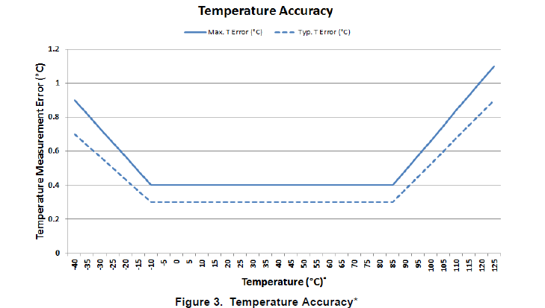温度传感器通过数字I2C接口与主控制器进行通信，本课题中使用的蓄电池温度补偿系统一般选取为3.3 mV/℃，采用蓄电池温度补偿功能后，其电压阈值发生了一定的变化，浮充电压以及均衡电压需要按着下述公式进行修正：

 (4.4)

式中，Vtc为修正之后的电压值，Vn为采集的电压值，Tc为补偿系数（不同的电池补偿系数一般不同），T为温度传感器测量出来的温度，N为每组的蓄电池数量（对于不同的系统N取值不同，12V的系统N取值为6）.

例如，在本课题光伏发电实验系统中，采用的是12V的蓄电池电压，终止电压在20℃时候设置为10.8V，经过温度补偿之后，浮充电压值如表中所示：

表4-5 经过温度补偿后电压和温度对照表

|  |  |  |  |  |  |  |  |
| --- | --- | --- | --- | --- | --- | --- | --- |
| 环境温度（℃） | 35 | 30 | 25 | 20 | 15 | 10 | 5 |
| 补偿之后蓄电池电压（V） | 10.44 | 10.56 | 10.68 | 10.80 | 10.92 | 11.04 | 11.16 |

表中可以看出，当温度高于20℃时，浮充电压经过了温度补偿程序之后的值会有所减小，当温度低于20℃时，浮充电压经过温度补偿程序之后的值会有所增加。温度补偿程序流程图如图4-9所示：



## 4.2 蓄电池充放电管理程序

（蓄电池充放电管理对于的蓄电池寿命的影响）光伏发电系统中，外界环境的变化不遵循热河规律，太阳能电池板电压随着时间的变化而变化，连续日照状况好的时候，很可能造成蓄电池容量达到额定容量后，太阳能电池扔对蓄电池进行长时间的充电。而在连续的阴雨天的时候，在蓄电池放电已经低于阈值电压后，仍然对负载进行放电，这便很可能造成蓄电池的过充、过放现象。因此，对于铅酸蓄电池充放电的合理管理，防止过充、过放电现象的产生是相当重要的。



图 系统充放电管理模块整体框图

当太阳能电池输出电流大于0时，光伏发电系统处于充电状态。当负载输出电流大于0时，光伏发电系统处于放电状态。蓄电池处于放电状态时候，采集蓄电池端电压、电流以及温度作为系统当前状态的判断依据，太阳能电池电压是系统环境判断标准的重要参数，例如太阳能路灯系统中，当系统处于放电工作模式中，控制器根据采集到的太阳能电池电压能调节占空比不同的PWM信号，从而来调节蓄电池放电状况。太阳能电池板电压average_v _solar的值作为光伏发电系统环境模式判断重要依据，蓄电池放电电流average_I_battery的值作为蓄电池SOC以及放电强度的判断标准。当系统处于放电模式时，average_v_battery小于11.8V的时候，蓄电池处于亏电状态，此时蓄电池进入低功率放电模式。在蓄电池的SOC小于5%时，切断放电回路，防止光伏发电系统进入过放状态。蓄电池处于过放状态，会导致端电压加速降低，容易造成系统供电的不稳定，系统控制器以及保护电路需要长时间的供电，以避免系统故障问题出现在的二次损坏。

系统处于充电状态时，电流传感器检测到average_I_solar小于0，则系统处于反充状态，发生故障。若average_I_solar长时间过小，则可能是出现传感器故障或者太阳能电池板受损，若average_I_solar大于2.5A时，则很可能蓄电池处于短路状态，此时控制器马上断开充放电电路，防止蓄电池烧坏。对蓄电池的充放电管理是通过对于开关MOS管的开实现的，控制电路中的MOS管采用N沟道增强型场效应管，场效应管的栅极连接着控制芯片的输出端。Mega2560 带有14路的最大分辨率为8位的PWM控制信号端口，通过控制寄存器CCP1CON与CCP2CON，设置周期寄存器和占空比寄存器，分别对2路PWM信号进行占空比的设置。

PWM输出波形如下图所示：



图 PWM波输出波形

对于CCP1CON，PWM脉冲周期：

=

PWM占空周期：=

占空比为：D=/

对于CCP2CON的PWM设置与CCP1CON的设置类似，初始化设置完成后，根据环境状态改变CCPR1L或CCPR2L的值，从而改变占空比输出大小。

## 4.3 数字滤波算法

4.3.1数字滤波器技术

光伏发电系统采集电路中，由于工作环境的复杂性、电磁环境的波动性可能造成数据采集的误差，从而造成系统工作不稳定、控制失灵等严重后果。为了降低甚至消除干扰脉冲对采集系统的影响，一般在采集端增加滤波电路，由于硬件滤波在不同的环境情况中参数修改不方便，所以在控制器数据采集后，增加了数字滤波，减少了脉冲信号的干扰影响。在传感器进行数据采集时，会遇到数据的随机误差，其特点是在相同条件下测量同一变量时候，其大小会出现一些无规则的变化，这种变化无法预测，但是多次测量的结果符合统计规律，为了克服随机干扰引起传感器采集误差，采用不同算法实现数字滤波，数字滤波相比于硬件滤波有着以下优势，首先，数字滤波无需其他的硬件成本，可靠性较高，不存在阻抗匹配等问题，特别是数字滤波可以对低频率的采集信号进行滤波。其次，数字滤波使用软件算法实现，多个输入通道可以共用一个滤波算法，后期的移植、维护有较大的优势。只要适当的改变滤波器的滤波算法和程序，就改变了其滤波特性，对于滤除低频信号干扰和随机信号有较好的效果。

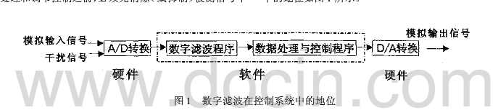

4.3.2数字滤波程序

控制芯片主要作用是控制外围的器件，并实现一定的通信和数据处理。控制芯片并不擅长实现算法和进行复杂的运算，其滤波程序适应于结构和算法较为简单的滤波程序或经典滤波程序的简化算法。考虑到光伏发电系统的实际使用情况，比较常遇到的干扰类型，一种是随机干扰，一种是脉冲干扰，克服这两种干扰的影响，基本就可以保证单片机的正常运行，针对这两种干扰，可以分别采用以下两种对应的滤波方法。

（1）递推平均滤波法又称为滑动平均滤波法，存储区中心开辟N个数据作为暂存区，每当传感器新采集到一个数据后就存入暂存区，同时去掉一个最老数据，保存的N个数据始终是最新的采集数据，对周期性的干扰有很好的抑制作用，此数字滤波算法平滑度较高。不足之处在于对偶然出现的脉冲性干扰抑制作用较差，基本算法如下图所示：

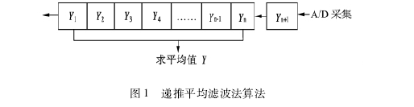

把连续取出N个传感器采样值作为一个队列，队列的长度由自己定义为N，每当传感器采集到一个新的数据后，将其放入队尾，并且去掉原来队首的数据（先进先出原则），把队列中N个数据可以进行平均后，就可以得到新的数字滤波结果，N值可以根据使用场合选取，为了方便的实现数据存储，采用了环型队列结构。

（2）中位值平均滤波法又称作防脉冲干扰平均滤波法。运算的过程是传感器连续采样N次，然后将采集数据进行排列，再取中间值作为本次采样值。流程图如下：



本课题所用的方法相当于“中位值滤波法”与“算术平均滤波法”，传感器连续采样N个数据，将超出阈值的脉冲信号去掉，然后计算剩下的数据的算术平均数，在光伏发电系统中选取N的值为30，融合了两种滤波算法的优点，滤除了偶然出现的脉冲信号干扰，消除了由于周期性随机干扰引起的采样值偏差。随着控制芯片性能的进一步提升，在不影响实时控制功能的基础上，也可以采用性能更好的惯性滤波法等其他滤波算法。

## 5.2软件滤波算法效率验证

传感器数据采集过程中，由于偶然因素引起的短时间脉冲干扰信号可能被误当做真实的数据传到控制器，从而要对数据进行一些初步的数字滤波处理，来保证数据的真实性和稳

## 4.4 监测界面软件设计

可视化人机交互界面是光伏发电系统对外的交互的窗口，可以直观的显示出当年状态以及通过控制界面给控制器发送控制指令，本课题采用的LabVIEW开发上位机界面，LabVIEW（Laboratory Virtual Instrument Engineering Workbench）是图形化开发软件界面，由美国国家仪器公司最早开发出的，与大部分的上位机界面开发环境相同，通过程序进行界面开发，与语言类开发界面不相同，LabVIEW可以通过图形控制控件来实现上位机界面的开发，随着应用变的越来越广泛，LabVIEW的数据库函数也变的越来越全面，整个函数库包含数据读取、数据分析、数据处理、还有些常见的程序滤波等等，最为常用的串口收发数据、数据显示存储。LabVIEW是一种开发人员很简单就入门的一款界面开发软件，非常人性化，在函数库中每个界面控件都会配有详细的使用说明，在调试界面中可以通过设置断点、单步执行等等方式进行程序的编写。

光伏系统控制器采集的到的传感器数据，经过初步的处理工作，通过串口将数据发送给上位机，在LabVIEW上位机开发环境中，所有得到的数据都是通过串口读进来的，通过设置函数库中的串口读取控件中的波特率、数据位数、停止位和校验位等，通过控制器采集到的传感器数据就能顺利的被读取，然后在按照下位机的打包格式，使用解包控件将上传过来的有效数据进行提取，最后将结果通过图形或者数字量的方式显示出来。

上位机的界面设计显示内容主要包括实时显示数据和警戒显示，光伏发电系统各个位置运行的状态参数，最主要的包括蓄电池电压、太阳能电池板电压、蓄电池电流、太阳能电池板输出电流以及温度等等，当有采集到的数据超过预设定的阈值时，发出警告信号。部分程序设计如下：

1. 数据读取程序

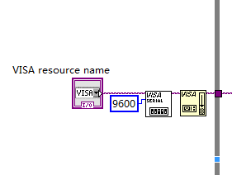

图2-8 数据读取程序

此程序主要是负责传感器上传数据的读取，设置串口参数的信息，读取串口数据与清理数据缓冲区，串口的部分配置函数如下图：

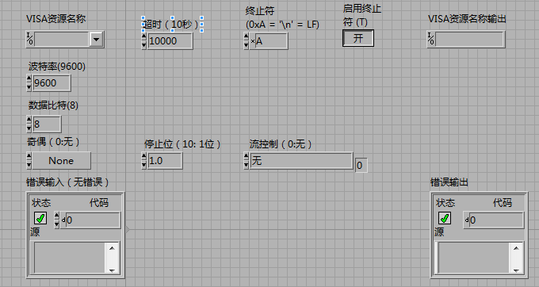

图2-9 串口参数配置

参数的部分配置如下：数据读取终止符是0xD,换行符是0xA，读取时间最大值为10s,波特率设置为9600bps，数据位为8位，没有奇偶校验位，1位停止位，没有采用控制流机制进行数据传输。

2) 数据解包程序

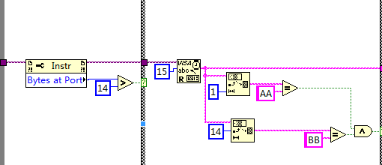

图2-10 数据解包程序

上述程序负责将串口读入的数据进行解包处理，将有用的采集数据提取出来，在缓冲区读取超过15个字节的数据，然后进行解包处理，第一个字节为0xAA，最后一个字节为0xBB，如果同时满足要求，我们则判定此组数据为控制器上传的有效的数据，然后将此组数据进行下一步处理。

3)数据处理程序

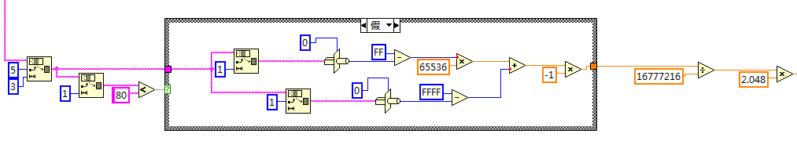

图2-11 数据处理程序

软件控制着整个测量系统，告诉采集设备从哪个通道获取数据，同时也对数据简单的处理，最后结果表示成容易理解的方式，此部分程序模块负责将上面解包出来的二进制有效数据进行转化，使其变成十进制数值，以图表等形式输出。

4.5 本章小结

本章在控制器硬件的基础上介绍了控制器整个软件部分的编写。结合AVR系列芯片以及上位机软件的编程特点完成了系统整体的软件设计，软件设计部分包括了故障检测、系统工作状态监测以及蓄电池的充放电算法，在充放电过程中结合了温度补偿完成了对蓄电池的管理、保护等等功能。

第五章 系统实验测试与分析

本章主要对软件滤波算法提高的AD采集效率和MPPT算法效率进行实验验证。本系统的功能实现主要包括蓄电池管理系统实现和光伏发电控制功能实现。

## 5.1光伏发电系统实验平台搭建

本实验课题主要实现光伏给发点系统的充放电管理、数据通信给上位机、MPPT最大功率跟踪算法的实验验证以及故障监测系统的工作状况。充放电管理模块采用的芯片为MEGA2560，采用额定功率为20W，额定电压为17.1V，组件型号为JW-9太阳能电池作为整理光伏发电系统的能源来源。其工作状态基本满足日常负载放电需求。课题采用CB121200的铅酸蓄电池作为系统储能设备，蓄电池额定容量为120AH，工作电压为12V，满足系统储能要求。

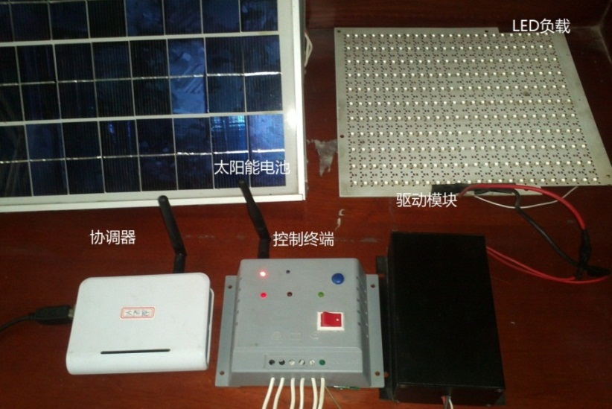

图6-1无线自诊断太阳能控制系统平台实物图

定性。

## 5.3 蓄电池运行状态实验研究

5.3.1 充放电状态监控

为了验证光伏发电系统的功能可靠性、稳定性以及正确性，本实验课题在上位机端通过Labview软件，设计了良好的交互界面，PC端通过串口与控制器相连接，波特率初步设置为9600bps,主控芯片将前端传感器采集到的数据以及光伏发电系统工作的情况特性，经过数据打包后发送给通信模块，经过数据的编码、传送、解码等等步骤，在上位机界面中显示，经过实验测试系统在充电与放电的条件下，上位机界面接收到的各项工作中的参数如下图：

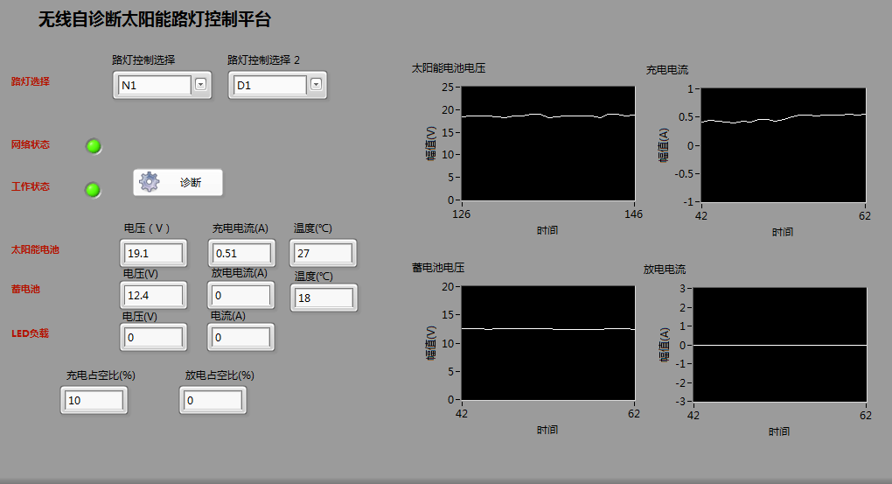

图6-2充电状态下自诊断光伏发电系统控制上位机图

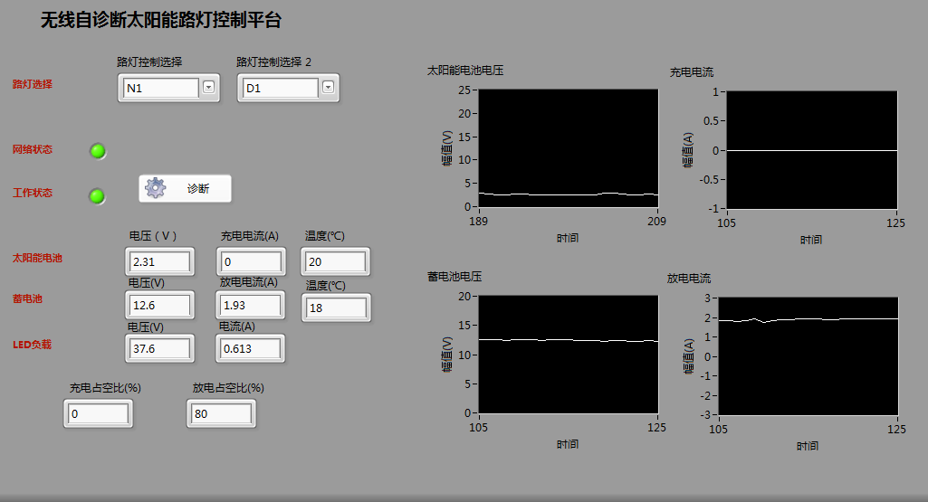

图6-3放电状态下自诊断光伏发电控制上位机图

选择N1子网中的D1路灯控制系统。当前网络状态指示灯为绿灯，表示系统入网正常，工作状态指示灯为绿灯，表示无故障出现。在白天环境下，太阳能电池电压为19.1V，蓄电池为12.4V。太阳能电池给蓄电池充电，充电电流为0.51A，充电占空比为10%。在黑夜环境下，太阳能电池电压为2.31V，蓄电池电压为12.6V，系统处于放电状态，放点电流为1.92A，放点占空比为80%。LED负载端电压为37.6V，负载电流为0.613A。当外界环境由白天环境变变为夜间环境时，太阳能电池两端电压从19.1V开始下降，当其电压值下降到低于所设定的阀值4V时，系统判定进入夜间模式。由图中可看出，此时充电开关截止，充电电流为0。太阳能电池电压为2.31V，系统进入PWM调光模式，放电开关导通，放点占空比为80%，放点电流为1.93A。夜间系统放电效率为η=（37.6*0.613）/（12.6*1.93）=94.78。经测试太阳能路灯控制系统的充放电管理功能实现，系统放电工作效率较高，工作性能稳定。

5.3.2 蓄电池荷电状态实验研究

## 5.4 MPPT算法效率实验验证

为了验证太阳能路灯MPPT算法效率情况，我们对太阳能路灯系统做了以下实验。其中太阳能电池和蓄电池参数如表6-1所示：

表6-1太阳能路灯组件参数

|  |  |
| --- | --- |
| 太阳能电池参数 | 型号：JW-9 |
| 额定功率：15W |
| 额定电压：18.05V |
| 开路电压：21.6V |
| 额定电流：0.83A |
| 短路电流：0.9A |
| 蓄电池参数 | 型号：CB121200 |
| 额定电压：12V |
| 额定容量：120AH |
| 温度补偿系数：-3.3Mv/℃/CELL |

为了防止不必要的功率损耗，我们将太阳能电池和蓄电池连接至控制器，将两个万用表分别以串联和并联的方式连入电路中，分别测量加入MPPT模块电路两端的电压和电流值和不加入MPPT模块太阳能电池电压和电流输出值。测试结果如下：

测试地点：理学院物理楼3楼阳台

测试时间：2012年6月

测量太阳能电池输出电压值和电流值如表6-2：

表6-2太阳能电池输出电压值和电流值情况

|  |  |  |  |  |  |  |
| --- | --- | --- | --- | --- | --- | --- |
| 测试时间 | 未加入MPPT模块 | | | 加入MPPT模块 | | |
| 太阳能电池电压（V） | 充电电流（A） | 蓄电池电压（V） | 太阳能电池电压（V） | 充电电流（A） | 蓄电池电压（V） |
| 7：10 | 13.4 | 0.46 | 11.2 | 13.4 | 0.46 | 11.2 |
| 7：40 | 13.4 | 0.48 | 11.4 | 13.4 | 0.49 | 11.4 |
| 8：10 | 13.6 | 0.51 | 11.6 | 13.7 | 0.53 | 11.6 |
| 8：40 | 13.8 | 0.52 | 11.6 | 13.9 | 0.55 | 11.7 |
| 9：10 | 13.8 | 0.54 | 11.7 | 14.1 | 0.57 | 11.7 |
| 9：40 | 13.9 | 0.58 | 11.7 | 14.2 | 0.60 | 11.8 |
| 10：10 | 14.0 | 0.60 | 11.7 | 14.4 | 0.63 | 11.8 |
| 10：40 | 14.1 | 0.62 | 11.8 | 14.6 | 0.65 | 12.0 |
| 11：10 | 14.3 | 0.65 | 11.8 | 14.6 | 0.68 | 12.0 |
| 11：40 | 14.5 | 0.68 | 11.9 | 14.8 | 0.71 | 12.1 |
| 12：10 | 14.7 | 0.72 | 12.1 | 15.0 | 0.74 | 12.2 |
| 12：40 | 14.7 | 0.74 | 12.1 | 15.1 | 0.77 | 12.3 |
| 13：10 | 14.8 | 0.76 | 12.2 | 15.3 | 0.81 | 12.4 |
| 13：40 | 14.9 | 0.79 | 12.3 | 15.0 | 0.82 | 12.4 |
| 14：10 | 14.9 | 0.78 | 12.3 | 15.0 | 0.81 | 12.5 |
| 14：40 | 14.8 | 0.71 | 12.5 | 14.9 | 0.76 | 12.6 |
| 15：10 | 14.9 | 0.63 | 12.6 | 15.1 | 0.77 | 12.6 |
| 15：40 | 15.0 | 0.60 | 12.5 | 14.9 | 0.76 | 12.7 |
| 16：10 | 14.9 | 0.57 | 12.6 | 14.8 | 0.75 | 12.8 |
| 16：40 | 14.6 | 0.56 | 12.7 | 14.8 | 0.73 | 12.9 |
| 17：10 | 14.4 | 0.53 | 12.7 | 14.7 | 0.72 | 12.9 |
| 17：40 | 14.3 | 0.49 | 12.7 | 14.6 | 0.72 | 13.0 |

根据表6-2的实测数据，我们拟合出了在加入和未加入MPPT模块时，太阳能电池输出功率随时间变化的对比图。如图6-9所示：

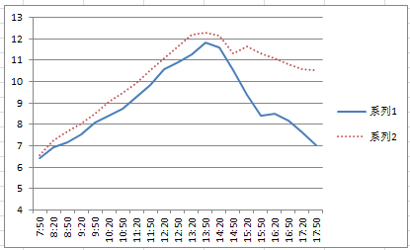

图6-9太阳能电池输出功率随时间变化的对比图

图6-9中，实线系列1表示未加入MPPT模块后太阳能电池的功率输出曲线，虚线系列2表示加入MPPT模块太阳能电池的功率输出曲线。由图可知：当系统上电后，由于初始状态一致，太阳能电池输出功率相同。在7:50到13:50区间，随着时间的变化，光照强度增强，两条曲线对应的太阳能电池输出功率逐步增加。随着电压的增加，未加入MPPT模块的太阳能电池输出功率逐步下降，而加入MPPT模块后的太阳能电池输出功率维持在最大功率。在14:20到17:50区间，系列1对应曲线迅速下降，而系列2对应的曲线呈缓慢下降趋势。在相同时间，系列2所对应的数值大于系列1所对应的数值。以最大功率点13:20对应功率为例：系列1所对应曲线的功率输出值为11.248W，系列2所对应曲线的功率输出值为12.393W。加入MPPT模块后，太阳能电池输出功率提升10.18%。